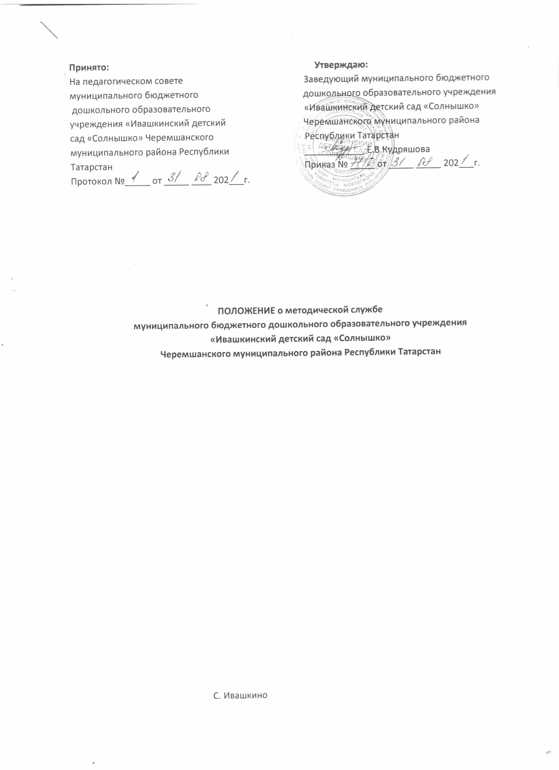

ПОЛОЖЕНИЕ о методической службе
муниципального бюджетного дошкольного образовательного учреждения «Ивашкинский детский сад «Солнышко»Черемшанского муниципального района Республики Татарстан

1. Общие положения. 1.1. Настоящее Положение о методической службе (далее - Положение) в муниципальном бюджетном дошкольном образовательном учреждении «Ивашкинский детский сад «Солнышко»Черемшанского муниципального района Республики Татарстан (далее - ДОУ) разработано в соответствии с требованиями п.20 ч.3 ст.28 Федерального закона от 29.12.2012 года №273-Ф3 «Об образовании в Российской Федерации», согласно которым к компетенции ДОУ относится организация научнометодической работы, в том числе организация и проведение научных и методических конференций, семинаров. 1.2. Настоящее Положение определяет цели, задачи, структуру, основные направления методической работы в ДОУ. 1.3. Настоящее Положение разработано в соответствии с: - Федеральным законом от 29.12.2012 года №273-Ф3 «Об образовании в Российской Федерации»; - Приказом Минобрнауки России от 30.08.2013 года № 1014 «Об утверждении Порядка организации и осуществления образовательной деятельности по основным общеобразовательным программам - образовательным программам дошкольного образования»; - Приказом Минобрнауки России от 17 октября 2013 г. № 1155 «Об утверждении федерального государственного образовательного стандарта дошкольного образования» (далее - ФГОС); - Уставом ДОУ. 1.4. Под методической работой в ДОУ понимается целостная, основанная на достижениях науки, передового опыта и конкретном анализе затруднений педагогических работников, система взаимосвязанных мер, действий и мероприятий, направленных на повышение профессионального мастерства каждого педагогического работника, на обобщение и развитие творческого потенциала педагогического коллектива в целом, на достижение оптимальных результатов образования, воспитания и развития воспитанников. 2. Цель, задачи и основные направления методической работы. 2.1. Цель методической работы в ДОУ - создание в ДОУ образовательной среды, способствующей реализации творческого потенциала педагога и педагогического коллектива. 2.2. Задачи методической работы: ⎫ анализ, апробация и внедрение нового методического обеспечения образовательного процесса, способствующего реализации личностноориентированного социально-педагогического подхода; ⎫ повышение профессионального мастерства педагогических работников; 3 ⎫ формирование у педагогических работников основных компетенций, необходимых для создания социальной ситуации развития воспитанников, соответствующей специфике дошкольного возраста. 2.3. Основные направления методической работы: 2.3.1. Аналитическая деятельность: • мониторинг профессиональных и информационных потребностей педагогических работников ДОУ; • создание и ведение базы данных о педагогических работниках ДОУ; • выявление затруднений педагогических работников дидактического и методического характера; • сбор и обработка информации о результатах учебно- воспитательной работы педагогических работников ДОУ; • изучение, обобщение и распространение педагогического опыта педагогических работников ДОУ; • изучение и анализ состояния и результатов собственной деятельности (методической работы), определение направлений ее совершенствования. 2.3.2. Информационная деятельность: • формирование банка педагогической информации (нормативноправовой, научно-методической, методической и др.); • изучение нормативных правовых документов, в том числе Федерального Государственного образовательного стандарта дошкольного образования; • ознакомление педагогических работников ДОУ с новинками педагогической, психологической, методической и научно-популярной литературы; • создание медиатеки. 2.3.3. Организационно-методическая деятельность: • изучение запросов, методическое сопровождение и оказание практической помощи молодым специалистам, педагогическим работникам в период подготовки к аттестации, в межаттестационный и межкурсовой периоды; • прогнозирование, планирование и организация повышения квалификации и профессиональной переподготовки педагогических работников ДОУ, оказание им информационно-методической помощи в системе непрерывного образования; • организация и проведение мастер-классов, семинаров-практикумов, конкурсов; • участие в разработке программы развития ДОУ; • методическое сопровождение подготовки педагогов к участию в конкурсах профессионального мастерства; • организация проведения экспертизы авторских методических материалов. 2.3.4. Консультационная деятельность: • организация консультационной работы для педагогических работников ДОУ (индивидуальное, групповое консультирование); • разработка методических рекомендаций (в том числе образцов документов) для педагогических работников с целью повышения эффективности и результативности их труда, роста профессионального мастерства. 3. Структура методической работы 3.1. В структуре методической работы ДОУ функционируют: 4 ⎫ педагогический совет; ⎫ совещание при заведующей; ⎫ постоянная творческая группа педагогов - добровольное профессиональное объединение педагогов, заинтересованных во взаимном творчестве, изучении, разработке, обобщении материалов по заявленной тематике с целью поиска оптимальных путей развития изучаемой темы для непосредственной работы с детьми. Руководит группой воспитатель высшей категории; ⎫ временная творческая группа - добровольное профессиональное объединение педагогов. Создаются решения конкретной кратковременной творческой проблемы (например, подготовка к педагогическому совету, семинару и т.д.); ⎫ аттестационная комиссия ДОУ. 4. Формы и содержание методической работы 4.1. Основными формами методической работы в ДОУ являются: ⎫ заседания педагогического совета ДОУ; ⎫ методические конференции, семинары, совещания; ⎫ методические занятия - открытые занятия, мастер-классы, практикумы, круглые столы и т.д.; ⎫ разработка учебно-методических материалов и документов; ⎫ консультирование педагогических работников; ⎫ самообразование педагогических работников; ⎫ наставничество; ⎫ иные формы. 4.2. Основным содержанием методической работы на заседаниях педагогического совета являются: ⎫ разработка, обсуждение и принятие основной образовательной программы дошкольного образования ДОУ; ⎫ анализ соответствия развивающей предметно-пространственной среды ДОУ требованиям ФГОС; ⎫ разработка организационно-методического сопровождения процесса реализации основной образовательной программы дошкольного образования ДОУ; ⎫ анализ результатов самообразования педагогических работников ⎫ анализ выполнения планов работы; ⎫ анализ рекомендаций аттестационной комиссии; ⎫ выработка и реализация комплекса мер по повышению квалификации педагогических работников. 4.3. Методические совещания проводятся в целях решения конкретных вопросов реализации основной образовательной программы дошкольного образования. Методические совещания организуются и проводятся заведующим ДОУ. 4.4. Методические конференции и семинары. Проводятся для рассмотрения результатов исследований по проблемам дошкольного образования, путей дальнейшего совершенствования деятельности ДОУ, внедрения новых методов и средств образования и т.д. В ходе методических конференций и семинаров обобщается и пропагандируется опыт как отдельных педагогических работников ДОУ, так и ДОУ в целом. По наиболее важным методическим вопросам могут проводиться методические конференции и семинары муниципального и республиканского уровня. 5 4.5. В ходе методических конференций и семинаров, как правило, вырабатываются рекомендации, которые утверждаются приказом заведующего ДОУ. 4.6. Методические занятия проводятся по плану работы ДОУ, по наиболее сложным и важным вопросам основной образовательной программы дошкольного образования. Методические занятия проводятся наиболее подготовленными педагогическими работниками ДОУ в целях обмена опытом, оказания помощи иным педагогическим работникам. Открытые занятия обсуждаются на совещании при заведующей ДОУ. 5. Организация методической работы 5.1. Руководство методической работой осуществляет заведующий ДОУ. 5.2. Планирование методической работы в ДОУ осуществляется на учебный год. План методической работы ДОУ является частью плана работы ДОУ на учебный год. 5.3. Организация методической работы возлагается на воспитателя ДОУ, который: ⎫ координирует и контролирует работу в по всем направлениям педагогической деятельности; ⎫ обобщает, систематизирует и пополняет методическую копилку докладами, сообщениями, сделанными на заседаниях Педагогического совета, семинарах, конспектами отрытых мероприятий и т.д.; ⎫ планирует проведение семинаров, практикумов, которые служат для повышения педагогического мастерства педагога, проведение открытых показательных мероприятий, мастер-классов для демонстрации методов образовательной и воспитательной работы. 5.4. ДОУ формулирует единую методическую тему, исходя из следующих требований: ⎫ актуальность темы; ⎫ учет достигнутого ДОУ уровня деятельности, интересов и запросов педагогов; ⎫ связь темы с конкретными научно-педагогическими исследованиями и рекомендациями, с педагогическим опытом, накопленным практикой работы других учреждений; ⎫ учет ресурсов ДОУ. Единая методическая тема ДОУ реализуется через систему методической работы.
6. Делопроизводство 6.1. В номенклатуру дел по методической работе входят: ⎫ нормативно-правовые и инструктивно-методические документы (приказы, положения, распоряжения, инструктивные письма по методической работе); ⎫ база данных по педагогическим работникам ДОУ; ⎫ протоколы и материалы методических органов ДОУ; ⎫ годовые планы и отчеты по методической работе; ⎫ перспективные планы и материалы по повышению квалификации педагогических работников ДОУ; ⎫ материалы по профессиональным конкурсам; 6 ⎫ материалы по обобщению и распространению передового педагогического опыта ДОУ; ⎫ учебно-методические пособия, разработанные педагогическими работниками ДОУ

